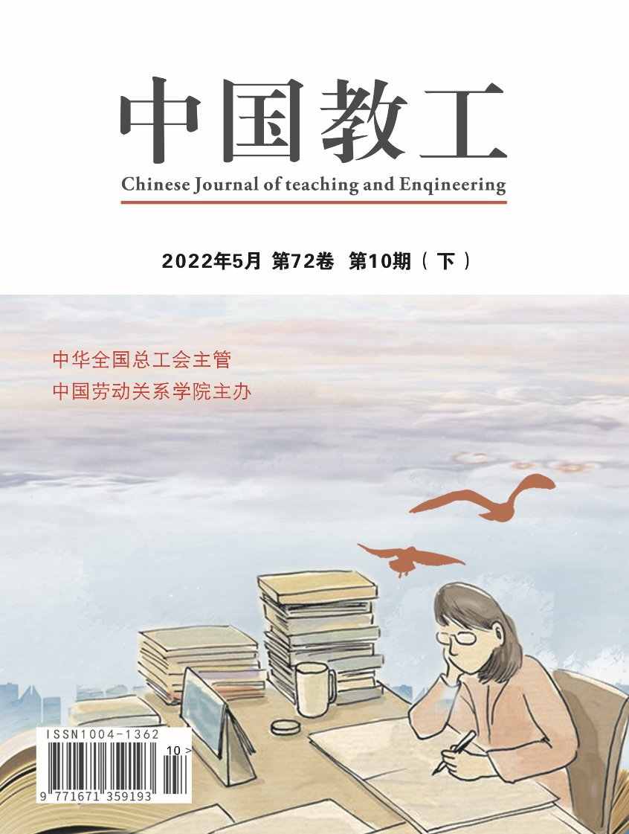
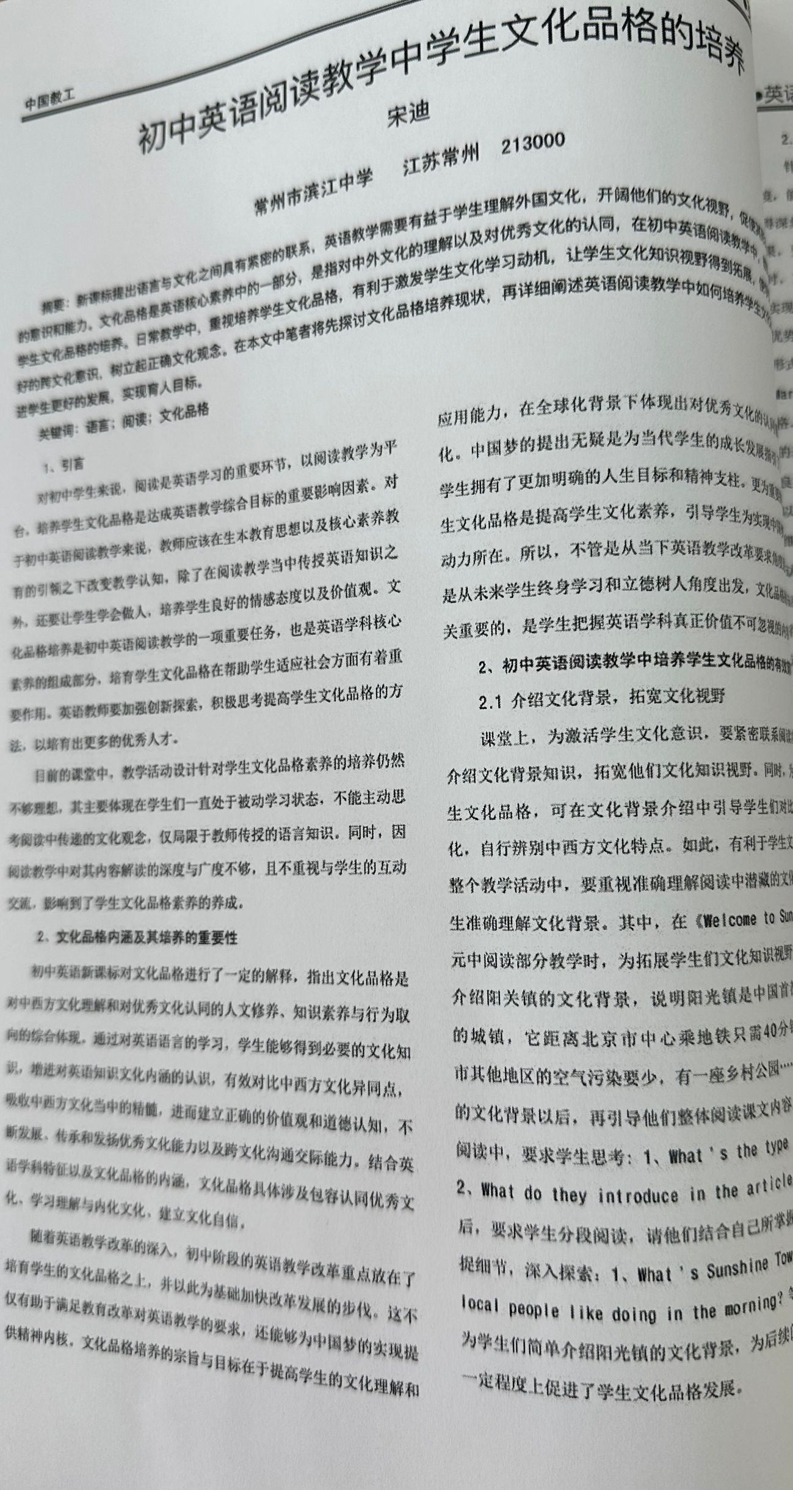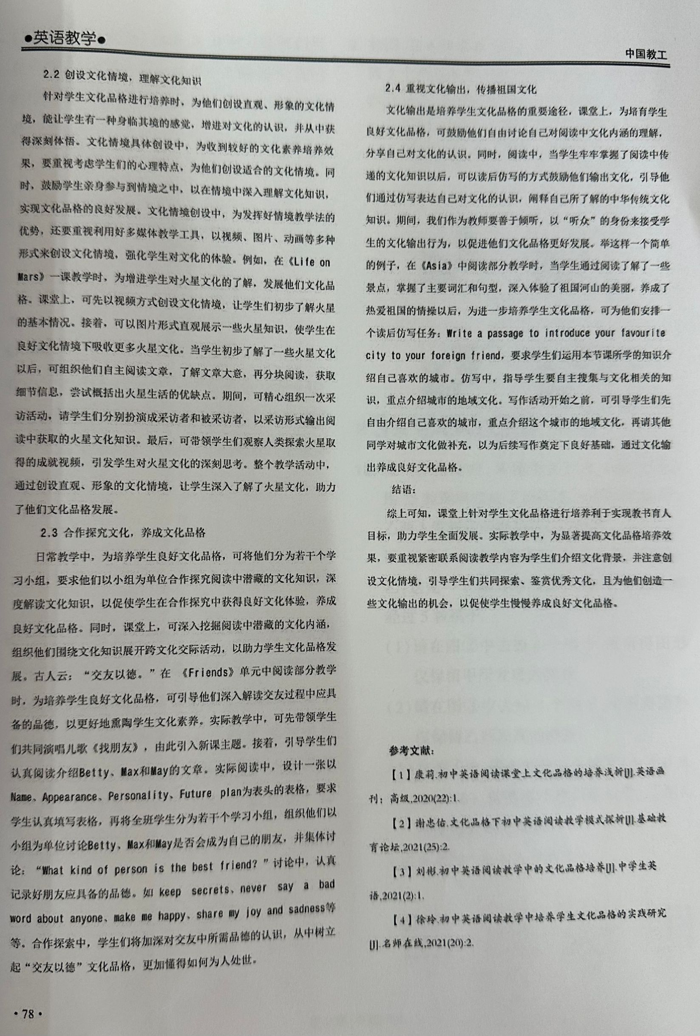

初中英语阅读教学中学生文化品格的培养
常州市滨江中学
摘要：新课标提出语言与文化之间具有紧密的联系，英语教学需要有益于学生理解外国文化，开阔他们的文化视野，促使其形成跨文化交际的意识和能力。文化品格是英语核心素养中的一部分，是指对中外文化的理解以及对优秀文化的认同，在初中英语阅读教学中，教师需要注重对学生文化品格的培养。日常教学中，重视培养学生文化品格，有利于激发学生文化学习动机，让学生文化知识视野得到拓展，使学生渐渐养成良好的跨文化意识，树立起正确文化观念。在本文中笔者将先探讨文化品格培养现状，再详细阐述英语阅读教学中如何培养学生文化品格，旨在促进学生更好的发展，实现育人目标。
关键词：语言；阅读；文化品格
对初中学生来说，阅读是英语学习的重要环节，以阅读教学为平台，培养学生文化品格是达成英语教学综合目标的重要影响因素。对于初中英语阅读教学来说，教师应该在生本教育思想以及核心素养教育的引领之下改变教学认知，除了在阅读教学当中传授英语知识之外，还要让学生学会做人，培养学生良好的情感态度以及价值观。文化品格培养是初中英语阅读教学的一项重要任务，也是英语学科核心素养的组成部分，培育学生文化品格在帮助学生适应社会方面有着重要作用。英语教师要加强创新探索，积极思考提高学生文化品格的方法，以培育出更多的优秀人才。
目前的课堂中，教学活动设计针对学生文化品格素养的培养仍然不够理想，其主要体现在学生们一直处于被动学习状态，不能主动思考阅读中传递的文化观念，仅局限于教师传授的语言知识。同时，因阅读教学中对其内容解读的深度与广度不够，且不重视与学生的互动交流，影响到了学生文化品格素养的养成。
一、文化品格内涵及其培养的重要性
初中英语新课标对文化品格进行了一定的解释，指出文化品格是对中西方文化理解和对优秀文化认同的人文修养、知识素养与行为取向的综合体现。通过对英语语言的学习，学生能够得到必要的文化知识，增进对英语知识文化内涵的认识，有效对比中西方文化异同点，吸收中西方文化当中的精髓，进而建立正确的价值观和道德认知，不断发展、传承和发扬优秀文化能力以及跨文化沟通交际能力。结合英语学科特征以及文化品格的内涵，文化品格具体涉及包容认同优秀文化、学习理解与内化文化、建立文化自信。
随着英语教学改革的深入，初中阶段的英语教学改革重点放在了培育学生的文化品格之上，并以此为基础加快改革发展的步伐。这不仅有助于满足教育改革对英语教学的要求，还能够为中国梦的实现提供精神内核。文化品格培养的宗旨与目标在于提高学生的文化理解和应用能力，在全球化背景下体现出对优秀文化的认同感，并加以内化。中国梦的提出无疑是为当代学生的成长发展指引了方向，也让学生拥有了更加明确的人生目标和精神支柱。更为重要的是，培养学生文化品格是提高学生文化素养，引导学生为实现中国梦不懈奋斗的动力所在。所以，不管是从当下英语教学改革要求角度进行分析，还是从未来学生终身学习和立德树人角度出发，文化品格的培养都是至关重要的，是学生把握英语学科真正价值不可忽视的内容。
二、初中英语阅读教学中培养学生文化品格的有效策略
（一）介绍文化背景，拓宽文化视野
课堂上，为激活学生文化意识，要紧密联系阅读内容为学生们介绍文化背景知识，拓宽他们文化知识视野。同时，为更好地培养学生文化品格，可在文化背景介绍中引导学生们对比分析中西方文化，自行辨别中西方文化特点。如此，有利于学生文化品格的养成。整个教学活动中，要重视准确理解阅读中潜藏的文化内涵，再帮助学生准确理解文化背景。其中，在《Welcome to Sunshine Town!》单元中阅读部分教学时，为拓展学生们文化知识视野，可先为他们简单介绍阳关镇的文化背景，说明阳光镇是中国首都北京市一座新建的城镇，它距离北京市中心乘地铁只需40分钟。阳光镇比北京市其他地区的空气污染要少，有一座乡村公园……当学生了解了阅读的文化背景以后，再引导他们整体阅读课文内容，理清其框架。整体阅读中，要求学生思考1、What’s the type of the article？2、What do they introduce in the article？这样两个问题。然后，要求学生分段阅读，请他们结合自己所掌握的文化背景知识，捕捉细节，深入探索：1、What’s Sunshine Town like？2、What do local people like doing in the morning？等问题。在这里，通过为学生们简单介绍阳光镇的文化背景，为后续阅读做好了铺垫，且在一定程度上促进了学生文化品格发展。
（二）创设文化情境，理解文化知识
针对学生文化品格进行培养时，为他们创设直观、形象的文化情境，能让学生有一种身临其境的感觉，增进对文化的认识，并从中获得深刻体悟。文化情境具体创设中，为收到较好的文化素养培养效果，要重视考虑学生们的心理特点，为他们创设适合的文化情境。同时，鼓励学生亲身参与到情境之中，以在情境中深入理解文化知识，实现文化品格的良好发展。文化情境创设中，为发挥好情境教学法的优势，还要重视利用好多媒体教学工具，以视频、图片、动画等多种形式来创设文化情境，强化学生对文化的体验。例如，在《Life on Mars》一课教学时，为增进学生对火星文化的了解，发展他们文化品格。课堂上，可先以视频方式创设文化情境，让学生们初步了解火星的基本情况。接着，可以图片形式直观展示一些火星知识，使学生在良好文化情境下吸收更多火星文化。当学生初步了解了一些火星文化以后，可组织他们自主阅读文章，了解文章大意，再分块阅读，获取细节信息，尝试概括出火星生活的优缺点。期间，可精心组织一次采访活动，请学生们分别扮演成采访者和被采访者，以采访形式输出阅读中获取的火星文化知识。最后，可带领学生们观察人类探索火星取得的成就视频，引发学生对火星文化的深刻思考。整个教学活动中，通过创设直观、形象的文化情境，让学生深入了解了火星文化，助力了他们文化品格发展。
（三）合作探究文化，养成文化品格
日常教学中，为培养学生良好文化品格，可将他们分为若干个学习小组，要求他们以小组为单位合作探究阅读中潜藏的文化知识，深度解读文化知识，以促使学生在合作探究中获得良好文化体验，养成良好文化品格。同时，课堂上，可深入挖掘阅读中潜藏的文化内涵，组织他们围绕文化知识展开跨文化交际活动，以助力学生文化品格发展。古人云：“交友以德。”在《 Friends》单元中阅读部分教学时，为培养学生良好文化品格，可引导他们深入解读交友过程中应具备的品德，以更好地熏陶学生文化素养。实际教学中，可先带领学生们共同演唱儿歌《找朋友》，由此引入新课主题。接着，引导学生们认真阅读介绍Betty、Max和May的文章。实际阅读中，设计一张以Name、Appearance、Personality、Future plan为表头的表格，要求学生认真填写表格，再将全班学生分为若干个学习小组，组织他们以小组为单位讨论Betty、Max和May是否会成为自己的朋友，并集体讨论：“What kind of person is the best friend？”讨论中，认真记录好朋友应具备的品德。如keep secrets、never say a bad word about anyone、make me happy、share my joy and sadness等等。合作探索中，学生们将加深对交友中所需品德的认识，从中树立起“交友以德”文化品格，更加懂得如何为人处世。
（四）重视文化输出，传播祖国文化
文化输出是培养学生文化品格的重要途径，课堂上，为培育学生良好文化品格，可鼓励他们自由讨论自己对阅读中文化内涵的理解，分享自己对文化的认识。同时，阅读中，当学生牢牢掌握了阅读中传递的文化知识以后，可以读后仿写的方式鼓励他们输出文化，引导他们通过仿写表达自己对文化的认识，阐释自己所了解的中华传统文化知识。期间，我们作为教师要善于倾听，以“听众”的身份来接受学生的文化输出行为，以促进他们文化品格更好发展。举这样一个简单的例子，在《Asia》中阅读部分教学时，当学生通过阅读了解了一些景点，掌握了主要词汇和句型，深入体验了祖国河山的美丽，养成了热爱祖国的情操以后，为进一步培养学生文化品格，可为他们安排一个读后仿写任务：Write a passage to introduce your favourite city to your foreign friend，要求学生们运用本节课所学的知识介绍自己喜欢的城市。仿写中，指导学生要自主搜集与文化相关的知识，重点介绍城市的地域文化。写作活动开始之前，可引导学生们先自由介绍自己喜欢的城市，重点介绍这个城市的地域文化，再请其他同学对城市文化做补充，以为后续写作奠定下良好基础，通过文化输出养成良好文化品格。
综上可知，课堂上针对学生文化品格进行培养利于实现教书育人目标，助力学生全面发展。实际教学中，为显著提高文化品格培养效果，要重视紧密联系阅读教学内容为学生们介绍文化背景，并注意创设文化情境，引导学生们共同探索、鉴赏优秀文化，且为他们创造一些文化输出的机会，以促使学生慢慢养成良好文化品格。
参考文献
【1】康莉.初中英语阅读课堂上文化品格的培养浅析[J].英语画刊：高级,2020(22):1.
【2】谢忠佑.文化品格下初中英语阅读教学模式探析[J].基础教育论坛,2021(25):2.
【3】刘彬.初中英语阅读教学中的文化品格培养[J].中学生英语,2021(2):1.
【4】徐玲.初中英语阅读教学中培养学生文化品格的实践研究[J].名师在线,2021(20):2.

